今日动态
2024.10．22周二
记录人：谢亚敏
※一日活动篇
◎今日来园人数：26人，1人缺勤。
◎早点：牛奶、饼干。
◎午餐：芝麻饭、三鲜菱角煲、醋溜包菜、土豆番茄汤。
◎午点：牛角面包。
◎水果：银耳雪梨羹。
姓名 | 签到 | 集体活动 | 午饭情况 | 午睡情况 | 午点情况 | 大便情况
高昀棋 | ☆ | ☆ | ☆ | ☆ | ☆
陈琬儿 | ☆ | ☆ | ☆ | ☆ | ☆
秦初曈 | ☆ | ☆ | ☆ | ☆ | ☆
曹钰欣 | ☆ | ☆ | ☆ | ☆ | ☆ | 1
余思纯 | ☆ | ☆ | ☆ | ☆ | ☆
张榕汐 | ☆ | ☆ | ☆ | ☆ | ☆ | 1
陆亦萱 | ☆ | ☆ | ☆ | ☆ | ☆
陈欣尹 | ☆ | ☆ | ☆ | ☆ | ☆
陈诗羽 | ☆ | ☆ | ☆ | ☆ | ☆
张子瑶 | ☆ | ☆ | ☆ | ☆ | ☆
陈佳奕 | ☆ | ☆ | ☆ | ☆ | ☆
蒋芊冉 | ☆ | ☆ | ☆ | ☆ | ☆
朱舒窈 | ☆ | ☆ | ☆ | ☆ | ☆
陈舒然 | ☆ | ☆ | ☆ | ☆ | ☆
秦昊吕 | ☆ | ☆ | ☆ | ☆ | ☆
刘一航 | ☆ | ☆ | ☆ | ☆ | ☆
万靖炘 | ☆ | ☆ | ☆ | ☆ | ☆
巢惟燚 | ☆ | ☆ | ☆ | ☆ | ☆
陆奕果 | ☆ | ☆ | 剩 | ☆ | ☆
沈梓诺 | ☆ | ☆ | ☆ | ☆ | ☆
陈杭昱 | 请假 | 请假 | 请假 | 请假 | 请假
蒋一帆 | ☆ | ☆ | ☆ | ☆ | ☆
陈宥和 | ☆ | ☆ | ☆ | ☆ | ☆
郭云溪 | ☆ | ☆ | 剩 | 1点后入睡 | 剩
吕泰麟 | ☆ | ☆ | ☆ | ☆ | ☆
傅逸轩 | ☆ | ☆ | ☆ | ☆ | ☆
詹俊辉 | ☆ | ☆ | ☆ | ☆ | ☆

※户外运动篇
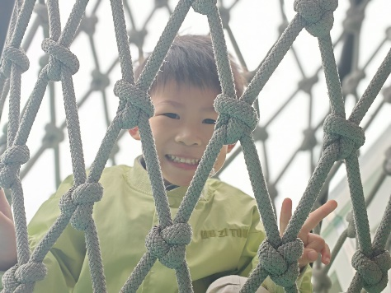 | 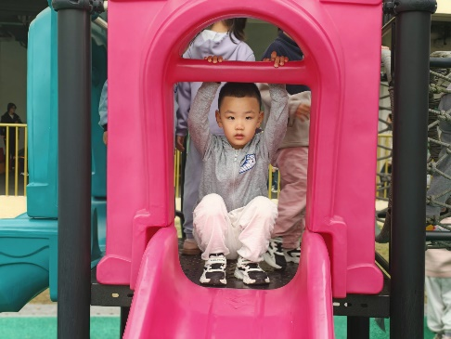

※集体活动篇
音乐《郊游》
歌曲《郊游》是一首曲调流畅、轻快从容的台湾童谣，描写的是儿童结伴去郊游的情景。歌曲2/4拍，节奏稳定，歌词通俗易懂，意境优美，全曲分三个乐句，第一、三乐句相同，节奏比较紧凑，生动地描述了小朋友郊游的欣喜之情，第二句节奏比较舒展，表现了美丽的大自然景色。本节教学活动，主要是通过图片引导幼儿欣赏、感受歌曲的节奏、旋律，体验歌曲欢乐的情感，能尝试用肢体动作表达自己感受。
我班幼儿喜欢边唱歌边表演，有一定的音乐表现力，但是在倾听习惯方面还需要加强，特别是部分幼儿在哼唱歌曲时音高控制不好，会出现喊唱现象。
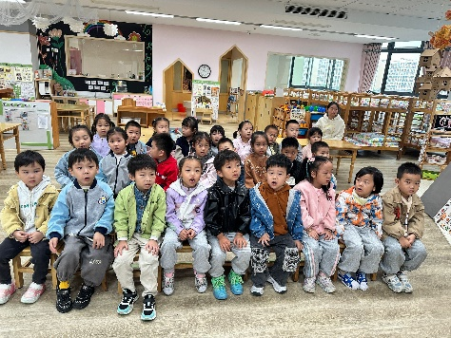 | 